СОВЕТ  ГОРОДСКОГО ПОСЕЛЕНИЯ  «ПУТЕЕЦ» | 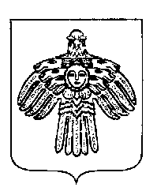 | «ПУТЕЕЦ»  КАР ОВМÖДЧÖМИНСА  СÖВЕТ
РЕШЕНИЕ
ПОМШУÖМ

«26» ноября 2021 года № 3-4/14
пгт. Путеец, г. Печора,
Республика Коми

О прекращении права муниципальной собственности на монтерский дом, расположенный по адресу: Республика Коми, г. Печора,
п. Сыня, ул. Восточная, д. 3

В соответствии с Федеральным законом от 06.10.2003 № 131-ФЗ «Об общих принципах местного самоуправления в Российской Федерации», статьей 235 Гражданского кодекса Российской Федерации, Устава муниципального образования городского поселения «Путеец», Совет городского поселения «Путеец» решил:

- Прекратить право муниципальной собственности на монтерский дом, с условным номером 11-11-12/020/2013-259, расположенный по адресу: Республика Коми, г. Печора, п. Сыня, ул. Восточная, д. 3, общей площадью 106, 5 кв.м.
- Администрации городского поселения «Путеец» обратиться в орган регистрации прав с заявлением о государственной регистрации прекращения права.
- Обнародовать настоящее решение путем размещения на официальном сайте муниципального образования городского поселения «Путеец» (http://puteec.pechoraonline.ru).
- Настоящее решение вступает в силу со дня его официального обнародования.

Глава городского поселения «Путеец» -  председатель Совета поселения | И.И. Лобовикова

